基本导书

SLNS|分舰线 Basic Instruction Book

# 基本介绍：

欢迎游玩ShipLines(中文译为分舰线，以下简称SLNS)!SLNS是一款以二战海战为主要题材的策略战棋游戏。SLNS的玩法主要受灰烬战线启发同时借鉴了不少战舰类游戏。SLNS以舰船搭配，策略配合，即时处理，以及多种多样的游戏模式考验你的策略能力，为您带来无穷的乐趣。准备好了吗？本《基本导书》将会从棋盘布局，棋子种类，机制概念，基本进程，四个方面为您介绍这款有趣的桌游。

# 棋盘布局:

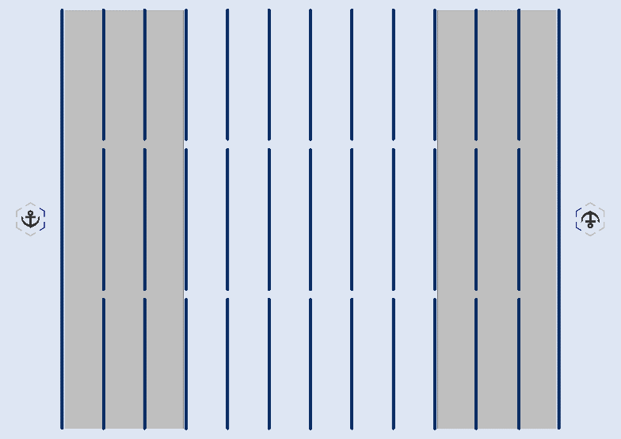 将A4纸张横放，SLNS的棋盘主体由38段长短有异的竖线段构成，他们将棋盘分为36个区域，每个区域称“海域”，为摆放棋子的主要位置，在一定时候可有几条横线表示特殊地形，例如，群岛，浅滩，这些细线通常可以自己绘出。棋盘中心对称，但编号是单向顺序。棋盘上的每个海域最多可以放下三个棋子，超过棋子将无法攻击。棋盘中有其它地图标记：

**港口：**在网格外面有一个船锚图标，称为港口。游戏最终目标便是摧毁一方的港口。**部署区域：**在棋盘两边，港口内部的3*3区域称为部署区域，在开局时仅能在此区域布置战舰。

# 棋子种类：

SLNS的精髓之处在于其棋子的搭配、使用，然而，其对于一个不明海军常识的玩家可能较为难以理解，不过不用担心本规则已经经过几十次简化，一定适合初学者您了。基本游戏只包含DD,CC,CA,BB,CV 四种棋子。右侧表格列是战舰棋子的特性。另外，舰载机棋子特性在下列出。所有舰载机棋子均是由发放舰载机的航母起飞在下一回合避开防空区和制空区移动7格后形成制空区或空袭区域。

战斗机(F) 生成制空区，阻止舰载机通过，重叠战斗机形成空域侦查。

轰炸机(B) 生成轰炸区，阻止战舰炮击，重叠轰炸机空域击沉先锋舰。

|  |  |  |  |  |  |
| --- | --- | --- | --- | --- | --- |
| 图标 | 名称 | 灵活性 | 攻击格式 | 特殊 | 介绍 |
|  | DD  驱逐舰 | 两格基础一格规避 | 仅有本格 | 受鱼雷攻击时可移动规避 | 海战中的先锋，主要担任侦察任务 |
|  | CL  巡洋舰 | 一次两格 | 前后辐射一格 | 防空能力 | 海战多面手，但反舰能力不佳 |
|  | CA重型巡洋舰 | 一格基础一格规避 | 前后辐射两格侧向辐射 | 拖曳能力 | 正面海战主力 |
|  | BB  战列舰 | 一格规避 | 距离本格三格处四向辐射一格 | 攻击整格先锋舰或单个主力 | 火力强大，一般作为火炮支援 |
|  | CV航空母舰 | 一格规避 | 无 | 放飞舰载机 | 放飞强大的舰载机 |

鱼雷机(T) 生成鱼雷空袭区域，阻止战舰移动，重叠鱼雷机区域击沉主力舰。

在其他特殊玩法中，可能会有其它的棋子，甚至是卡牌。限于篇幅，并且已被精简，不做叙述。

# 机制概念：

**先锋与主力舰：**先锋舰指DD,CC,CA，主力舰指BB,CV先锋舰有雷击规避能力，机动性强，主力舰有强装甲，火力，机动性不良。

**点亮：**若敌方格子内有我方棋子，称格子被点亮，此格内棋子可被炮击，在夜战中，即使在同一格子，未打开探照灯，未受到探照的棋子不被点亮。

**特殊阵型：**特殊阵型是指当在格子上的棋子满足特定位置情形的时候有相应的特殊规则，具体如下：1.干扰：当一个格子内的敌我舰数超过格子容纳上限时，发生干扰，舰船无法炮击攻击2.围困：当我方一个棋子进入海域后两侧均是敌方棋子，称受围困，此时该棋子不可连续移动3.护航：任意先锋舰在主力舰同格，触发护航阵型，受到鱼雷攻击时先锋舰和攻击者被击沉。受到炮击攻击时，若在先锋攻击范围内，先锋舰与攻击者被击沉。

# 游戏流程：

**目标：移动棋子，破坏海港，歼灭敌人。**

**1.定性：**选定基础部署点、确定先后手。约定一个基础部署点，便于部署计算，先锋舰均消耗一点，主力舰消耗两点。官方的建议是8点。

**2.部署：**依据部署点确定出场舰船后在部署区摆放初始舰船棋子，船头向敌，注意要让棋子背面朝上。当部署点消耗完时，部署完毕

**3.情报战：**后手者可直接翻开对方最前方的棋子，而后以先手者开始，翻起一个敌方棋子，并且可以替换我方未翻起的棋子，轮流，直到已经有一半的棋子被翻起，情报战结束。

**4.对局：**由先手者开始，进行，建造移子，攻击，等操作。本回合内每个棋子均可操作，自己回合时尽量操作完所有棋子。而后轮值到对方。注意当攻击具有规避能力的敌舰时，需由对方选定规避方向后再继续。

**5.结束：**当一方海港被摧毁时，即结束游戏，由摧毁对方海港者获胜。

# 战术指导：

**基础战术指导：1.正常开局：**在一般对局中，常规开局是驱逐舰前伸点亮敌舰，巡洋舰在后方保护主力，重巡随驱逐扩展战线。稳步推进，找准时机，及时放飞舰载机才是明智之举。

**2.无主力**：仅有先锋舰，并且用大量先锋前冲，依靠强大的机动能力歼灭敌人或偷袭基地，达成胜利。

**3.防守为主：**在基地附近铺设大量防御兵力，并且不断发展，直到某一阶段便直接出击，推平对方。

# 开发说明：

基础SLNS最低复杂度的游戏内容基本介绍完毕，但是，这并不是游戏的全部内容，如你所见，这是基本导书，也就意味着，本书仅仅是将你带入门。但是，一切复杂的东西都是由简单的东西组合而来，SLNS正是如此，由于题材是二战海战，所以具有极大的扩展性，你可以自由选择是否加入不可抗力系统，装备系统，更多棋子，卡牌与协议系统，资本金融系统，RTS模式，夜战，战略地图等等，这些可以在进阶导书中查找到，并且基本互相兼容。不做赘述。

SLNS桌游目前尚处于开发阶段，这是一个已经开发两年的桌游项目很多规则仍处于不断更新中，因此如果您有任何的意见或建议都可以投稿到以下邮箱，或许，你的一个提议就可以改变SLNS的整个命运进程呢~

[me@iliary.life](mailto:me@iliary.life)